ITK ved Ghana og Elfenbenskysten
I denne arbejdsopgave skal I undersøge betydningen af den Intertropiske Konvergenszone (ITK) for nedbørsforholdene i Afrika.

Opgaven består i en eksperimentel og teoretisk del.
________________________________________________________________________________

1: Eksperiment
Konvektion, termisk lavtryk og Hadley-cellen

Hypotese
Hvorfor tror I, at det regner ved ækvator?
Formål
I skal vise at varm luft fylder mere og kold luft trækker sig sammen og fylder mindre.
Materialer  - fyrfadslys  - tallerken  - glas  - tændstikker  - vand | Fremgangsmåde  - Sæt fyrfadslyset på en tallerken.  - Hæld vand i tallerkenen så det når cirka en tredjedel op ad fyrfadslysets kant.  - Tænd lyset. - tag foto  - Sæt glasset ned over lyset. - Hvad sker der? tag foto

Resultater
Sæt jeres foto ind her og beskriv hvad der skete, da I satte glasset over lyset.
Foto af lys uden glas over: | Foto af lys med glas over

Analyse af data
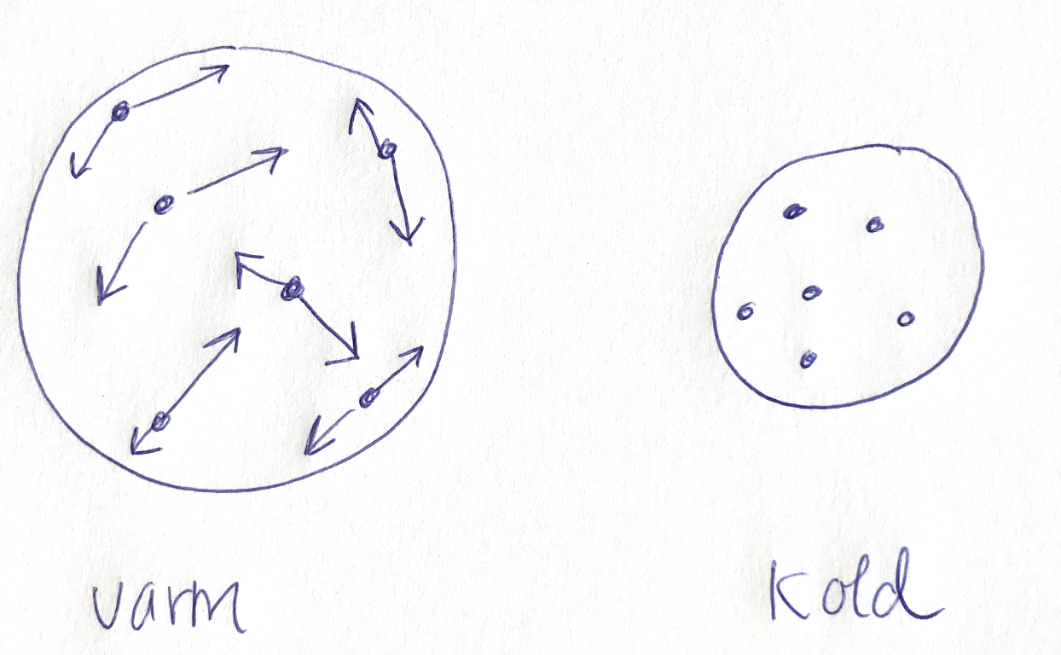 | Brug figuren til at forklare hvad der fysisk skete.

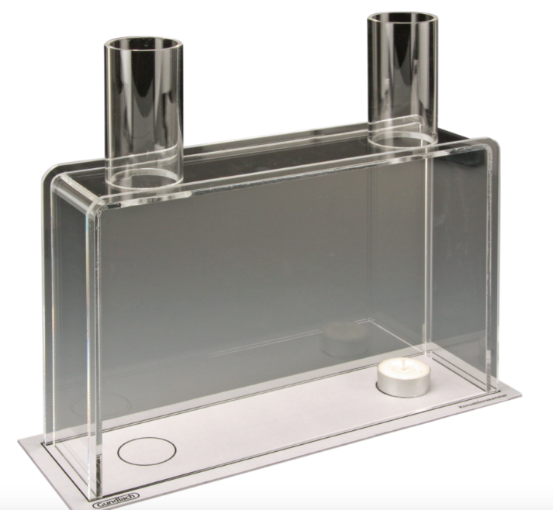
Figur A: Konvektionskammer. Gængs version – her fra Frederiksen

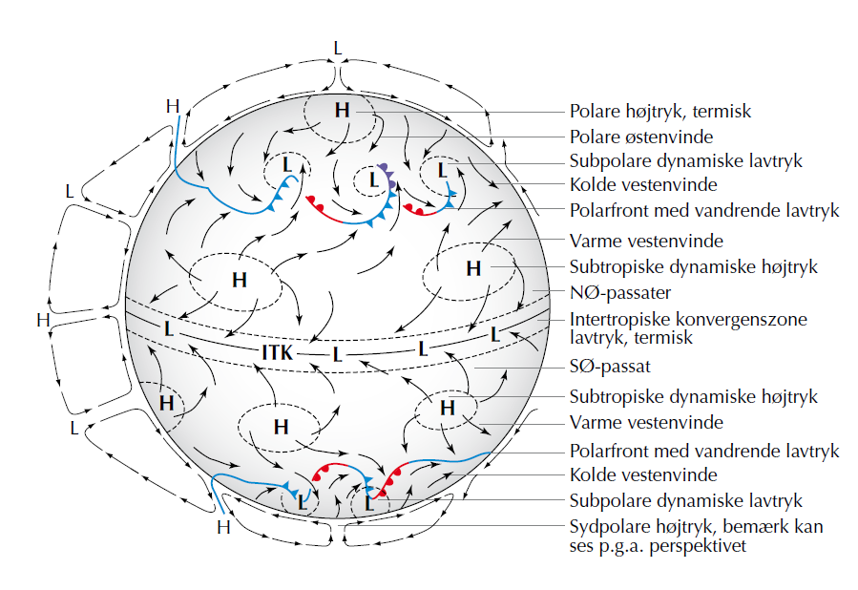
Figur B: Model over Jordens vindsystemer. (Kilde: GEOdetektiven, side 167).

2. Teoretisk opgave
Her skal i svare på spørgsmål med baggrund i jeres viden fra læreroplæg, læsning og gennem analyse af animationerne, som viser sammenhæng mellem ITK-zonen, årstider og nedbørsmønstre.
I skal arbejde i grupper på 2-3 pers.
Produktkrav
Produktkravet er en 3-5 min. Screencast/optagelse af skærmen (se vejledning på næste side). Resultaterne afleveres og der trækkes lod om hvilke der vises i slutningen af timen.
Animation af Jordens vindsystemer: ESA Television - Videos - 2018 - 08 - Aeolus: of weather and winds - Global wind Animation - ESA
Spørgsmål:
- Hvad er ITK zonen, og hvorfor flytter den sig? Vis dette vha. animation
  - Brug ’Hadley Cells’ (vises i videoen linket herover fra 0:34, se også illustrationen på siden herover) til at forklare, hvad der skaber ITK
  - Hvilken sammenhæng er der mellem ITK, årstider og nedbør?
  - Hvad viser de røde og blå pile i illustrationen af ’Hadley cells’?

- Hvorfor er der forskel på, hvor meget ITK-zonen flytter sig over land og hav?

- Hvilken betydning har ITK-zonen for vejret i Ghana og Elfenbenskysten?

Vejledning til ScreenPal - et værktøj til at optage hvad der sker på computeren
Gå ind på: https://screenpal.com/ og download en gratis version af programmet. Man åbner programmet og trykker REC og så optages alt på skærmen. Husk at tjekke om lyden bliver optaget. Når optagelsen er færdig skal den gemmes som fil (fx mp4) på din laptop (dvs. du skal trykke save og vælge en mappe på din computer og dernæst trykke publish). Hvis ScreenPal driller, kan i også bruge et andet valgfrit program.

https://www.youtube.com/watch?v=Z0yQuq4QdwM https://www.youtube.com/watch?v=VEbgWupP6bM&t=8s

